NOM : | Prénom :
Évaluation de mathématiques | Début du cycle 3

PARTIE II – GRANDEURS ET MESURES

Exercice 1
Complète les phrases suivantes avec les unités de mesure qui conviennent (gramme, mètre, euro, litre, minute).

La récréation dure 15 ……………………………...
Un magazine coûte 3 ……………………………....
Une balle de tennis pèse 57 ……………………………...
Une bouteille contient 2 ……………………………... d’eau.
J'habite à 200 ……………………………... de l'école.

Exercice 2
Il est 16 h 15 ce soir à Paris
Écris l'heure qu'il est dans les autres villes du Monde :

Paris | New York | Londres | Bagdad | Pékin
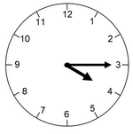 | 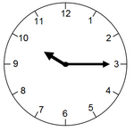 | 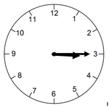 | 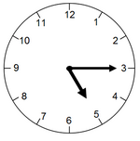 | 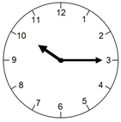
16 h 15 | avant-midi | après-midi | après-midi | après-midi

- À New York, il est ……………………………………………
- À Londres, il est …………………………………………
- À Bagdad, il est ………………………………………………
- À Pékin, il est …………………………………………………

Exercice 3
Complète chaque phrase avec un nombre :
- Dans un jour il y a ……… heures.
- Dans une minute il y a ……… secondes.
- Dans une semaine il y a ……… jours.
- Dans une année il y a ……… mois.
- Dans un siècle il y a ……… années.

Exercice 4
Mesure chaque distance sur le dessin, puis complète les phrases dans le tableau :

La distance mesurée entre le point A et le point B est égale à : | ………………..
La distance mesurée entre le point B et le point C est égale à : | ………………..
La distance mesurée entre le point C et le point D est égale à : | ………………..
La distance mesurée entre le point D et le point E est égale à : | ………………..

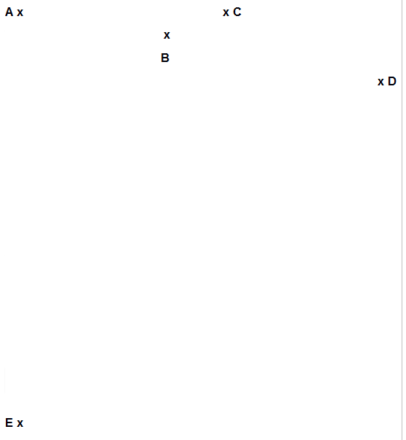

Exercice 5
Voici deux figures.

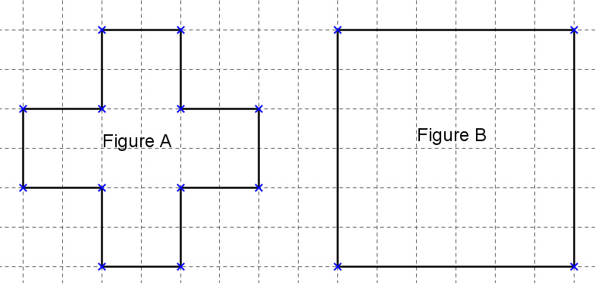

Compare les périmètres des figures A et B et coche la bonne réponse.
Dans le cadre, tu laisseras des traces pour ta recherche.

Le périmètre de la figure A est plus petit que celui de la figure B.
Le périmètre de la figure A est égal à celui de la figure B.
Le périmètre de la figure A est plus grand que celui de la figure B.

Cadre pour la recherche
………………………………………………………………………………………………………………..
………………………………………………………………………………………………………………..
………………………………………………………………………………………………………………..
………………………………………………………………………………………………………………..
………………………………………………………………………………………………………………..
…………………………………………………………………………………………………………………….
……………………………………………………………………………………………………………………
……………………………………………………………………………………………………………………..
……………………………………………………………………………………………………………………..
………………………………………………………………………………………………………………………

Exercice 6
On a vidé ce seau de plage dans des récipients gradués.

Les traits indiquent le niveau de l’eau dans chaque récipient
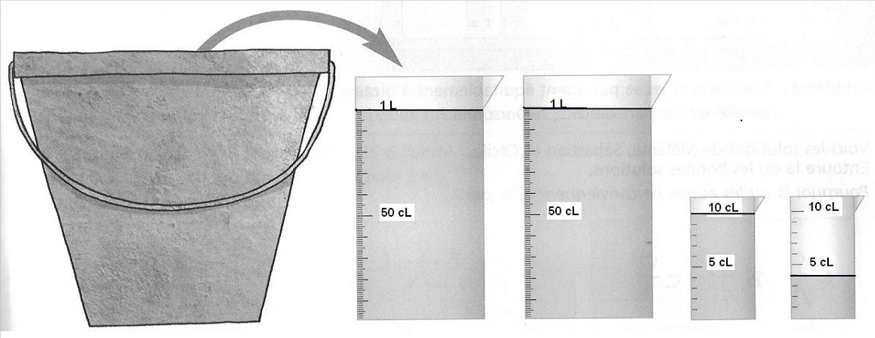

Complète la phrase :
Le seau contenait …......... L et …..…... cL.
Cadre pour la recherche et la réponse
………………………………………………………………………………………………………………..
………………………………………………………………………………………………………………..
………………………………………………………………………………………………………………..
………………………………………………………………………………………………………………..
………………………………………………………………………………………………………………..

Exercice 7
Lors d'une visite médicale à l'école, l'infirmière a mesuré et pesé les élèves.
Elle a commencé à remplir un tableau.

Complète le tableau en t'aidant des renseignements suivants :

- Axel a 10 ans. Il pèse 32 kg et mesure 135 cm ;

- le poids de Tiphany est de 29 kg. Elle a 9 ans et demi. Elle est plus petite qu'Axel puisqu'elle mesure 130 cm ;

- pour Jawad qui a 10 ans, la balance indique 35 kg. L'infirmière lui indique qu'il mesure 139 cm.

 | Taille | Poids | Âge
Jawad | …………………… | …………………… | 10 ans
Axel | 135 cm | …………………… | ……………………
Tiphany | …………………… | 29 kg | ……………………

Exercice 8
En 2016, les vacances d’hiver ont commencé le samedi 11 février et ont fini le dimanche 26 février.

Les vacances de printemps ont commencé le samedi 24 mars et ont fini le lundi 9 avril.

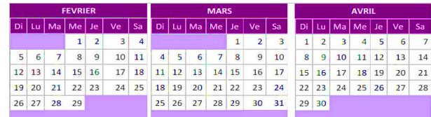

- Colorie les vacances d’hiver en vert et les vacances de printemps en jaune.
- Quelles ont été les vacances les plus longues ?

Cadre pour la recherche et la réponse à la question 2
………………………………………………………………………………………………………………..
………………………………………………………………………………………………………………..
………………………………………………………………………………………………………………..
………………………………………………………………………………………………………………..
…………………………………………………………………………………………………………………
………………………………………………………………………………………………………………………
……………………………………………………………………………………………………………………..
………………………………………………………………………………………………………………………

Problème
Monsieur Bricolo a décidé de faire de changer le carrelage de sa cuisine.

Sur le catalogue d'un magasin de bricolage il a repéré les fournitures dont il aura besoin :

 | Paquet de carrelage | Sac de colle | Seau de joint
 | 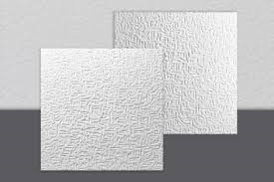 | 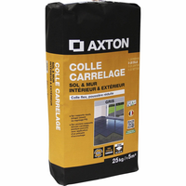 | 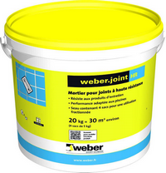
Poids | 10 kg le paquet | 25 kg le sac | 20 kg le seau
Prix | 42 € le paquet | 14,50 € le sac | 22,80 € le seau

Monsieur Bricolo aura besoin de 30 paquets de carrelage, 4 sacs de colle et 2 seaux de joint.

Il décide d'aller chercher lui-même le matériel dont il a besoin avec sa remorque.
Sa remorque ne peut pas transporter plus de 150 kg à la fois.

Combien de voyages M. Bricolo devra-t-il faire avec sa remorque ?

Cadre pour la recherche et la réponse
…………………………………………………………………………………………………………………
…………………………………………………………………………………………………………………
…………………………………………………………………………………………………………………
………………………………………………………………………………………………………………...
………………………………………………………………………………………………………………...
…………………………………………………………………………………………………………………
…………………………………………………………………………………………………………………
…………………………………………………………………………………………………………………
…………………………………………………………………………………………………………………
…………………………………………………………………………………………………………………
………………………………………………………………………………………………………………….
………………………………………………………………………………………………………………….
…………………………………………………………………………………………………………………..

